

Asignación: Ejercicios usando Tkinter
- Crea una ventana básica con Tkinter que muestre un mensaje de bienvenida usando un Label.
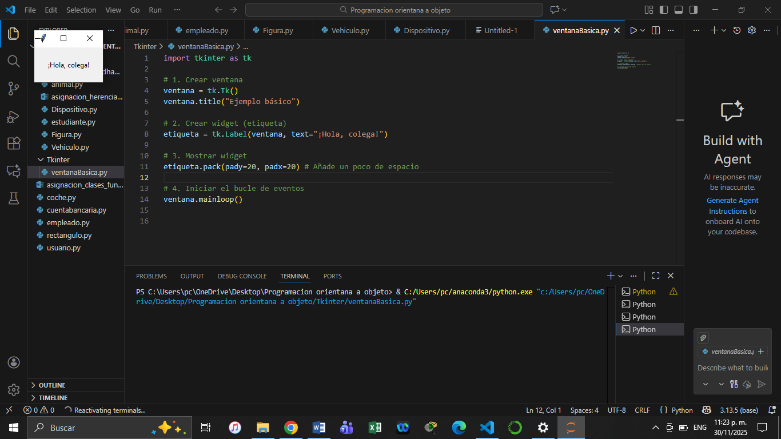

- Crea una interfaz con un Entry y un Button. Al presionar el botón, muestra el texto escrito en el Entry en un Label.
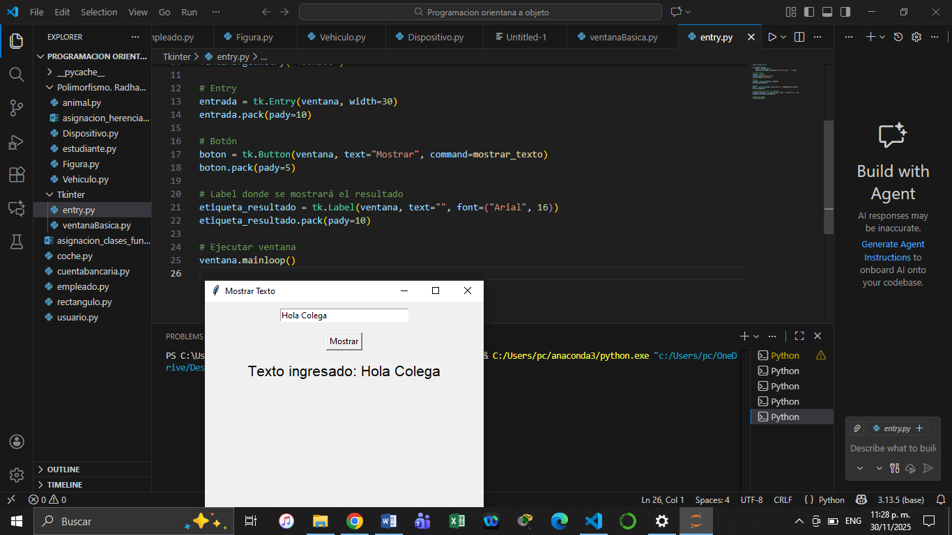

- Crea una calculadora sencilla que pueda sumar dos números usando Labels, Entries y Buttons.
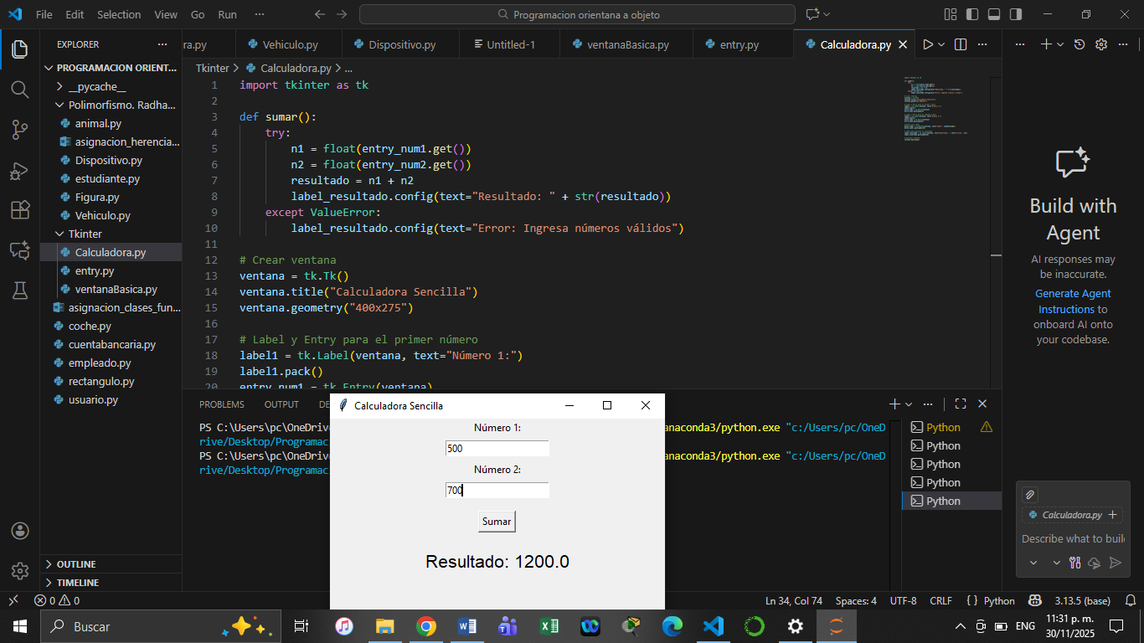

- Crea una ventana con un Listbox que muestre una lista de elementos. Agrega un botón para añadir nuevos elementos a la lista.
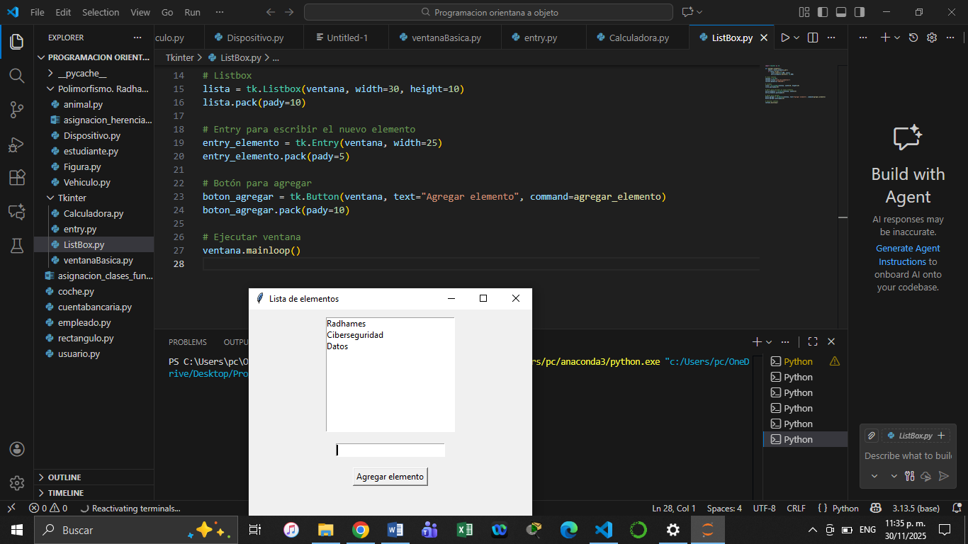
5. Diseña una interfaz con un Canvas donde el usuario pueda dibujar líneas manteniendo presionado el botón del mouse.

